**大作业2——JavaWeb小型网站**

**时间：5.8——5.25**

**目的：设计实现一个小型网站、实现登录注册功能**

1. **人员分工**

查找工具及资料、设计文档、――王超，石雨宁

代码编写——周学士，修玥，石雨宁

测试 ——全组人员

撰写文档——修玥

**二、进程安排顺序：**

1． 回顾上课内容，明确要求，下载工具（MySQL+MySQL-workbench+Eclipse JavaEE+Tomcat），并配置好。

2．设计好各部分，规划数据库。

3．编写程序，调试分析。

1. 撰写文档，提交作业。

**三、数据库建立：**

**数据库连接成功图示：**

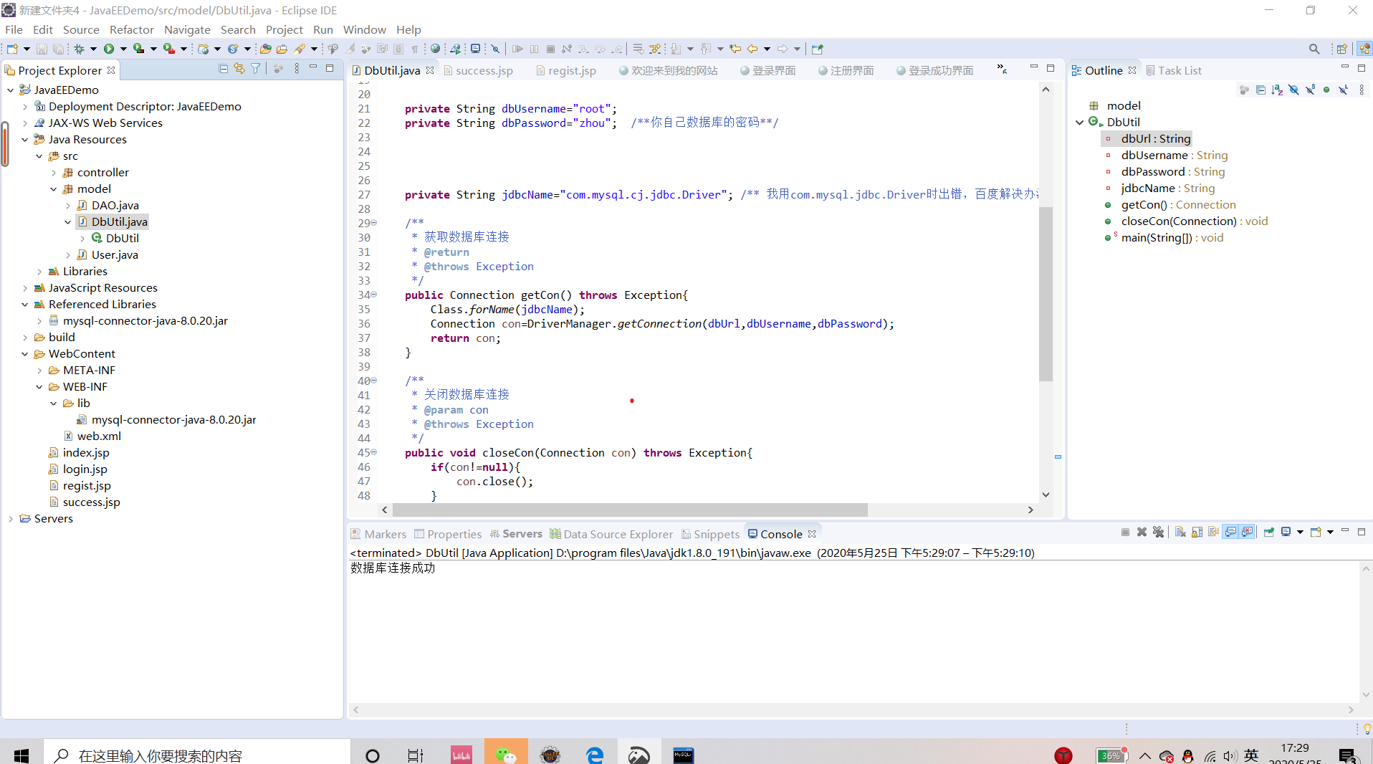

**四、所需代码如图 相关文档在对应文本中**

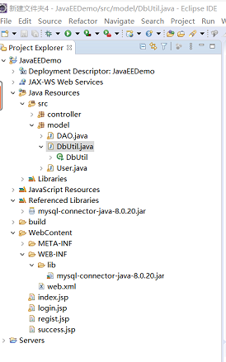

**五、程序编写完成后，用Eclipse JavaEE软件运行，检测程序设计结果，执行目标程序后得到如图所示结果：**

**1、index.jsp**

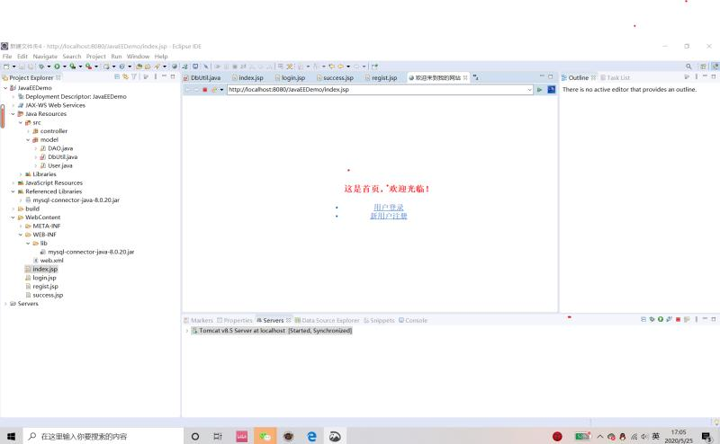

**2、Login.jsp**

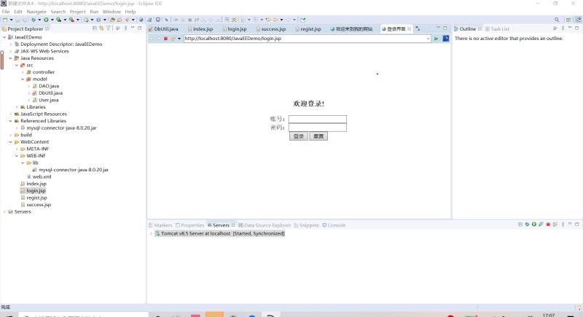

**3、regist.jsp**

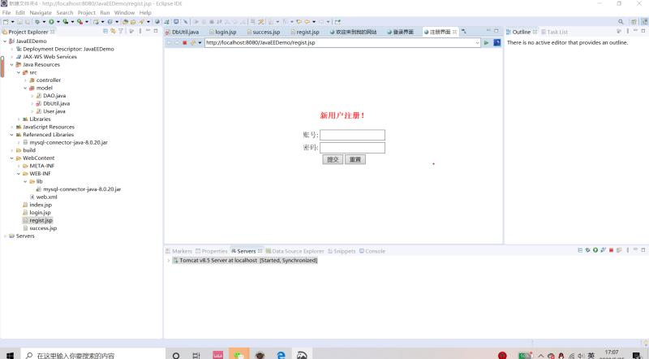

**4、success..jsp**

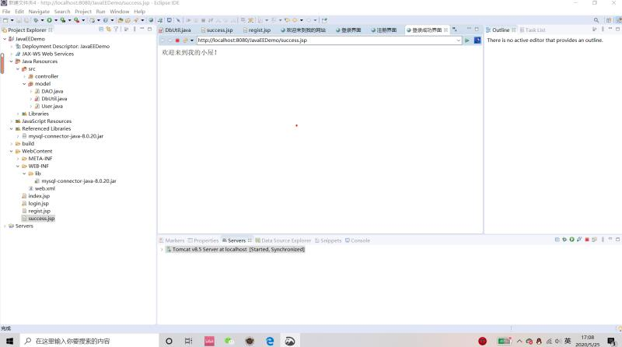

**5、web**

